PROSEDUR OPERASIONAL BAKU

PENYUSUNAN JADWAL PERKULIAHAN
DAN PRAKTIKUM

PASCASARJANA
UNIVERSITAS NEGERI MALANG
2019

PROSEDUR OPERASIONAL BAKU PENYUSUNAN
PENYUSUNAN JADWAL PERKULIAHAN
DAN PRAKTIKUM
PASCASARJANA
UNIVERSITAS NEGERI MALANG

KODE DOKUMEN | UPM-PPS . A5. 0002
REVISI | 1
TANGGAL | 1 DESEMBER 2018
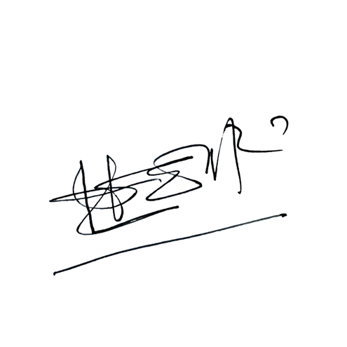  Diajukan oleh | 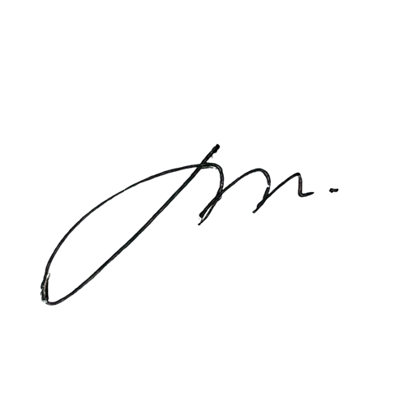  WAKIL DIREKTUR  Prof. Dr. Nurul Murtadho, M.Pd  NIP 196007171986011001
Dikendalikan oleh | Unit Penjamin Mutu  Prof. Dr. Parno, M.Si  NIP 196501181990011001
Disetujui oleh | 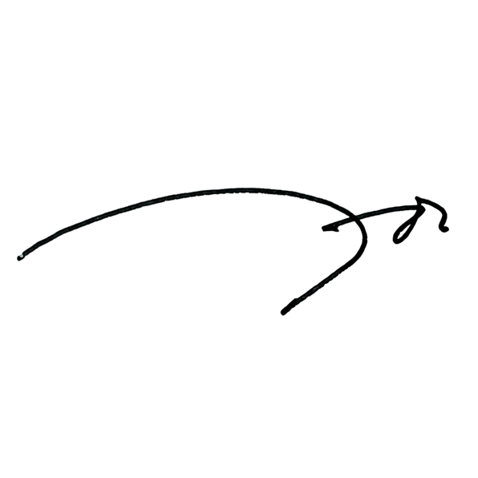  DIREKTUR  Prof. Dr. Ery Tri Djatmika Rudijanto W.W, MA, M.Si.  NIP. 196106111986011001

Dasar Kegiatan
  - Undang – Undang Republik Indonesia Nomor 20 Tahun 2003 Tentang Sistem Pendidikan Nasional (Lembaran Negara Republik Indonesia Tahun 2003 Nomor 78, Tambahan Lembaran Negara Republik Indonesia Tahun 2003 Nomor 4301);
  - Undang – Undang Republik Indonesia Nomor 12 Tahun 2012 Tentang Pendidikan Tinggi (Lembaran Negara Republik Indonesia Tahun 2012 Nomor 158, Tambahan Lembaran Negara Republik Indonesia Tahun 2012 Nomor 5336);
  - Peraturan Pemerintah Republik Indonesia Nomor 32 Tahun 2013 Tentang Perubahan Atas Peraturan Pemerintah Nomor 19 Tahun 2005 Tentang Standar Nasional Pendidikan (Lembaran Negara Republik Indonesia Tahun 2005 Nomor 41, Tambahan Lembaran Negara Republik Indonesia Nomor 4496);
  - Peraturan Pemerintah Republik Indonesia Nomor 4 tahun 2014 Tentang Penyelenggaaan Pendidikan Tinggi dan Pengelolaan Perguruan Tinggi (Lembaran Negara Republik Indonesia Tahun 2014 Nomor 16);
  - Peraturan Menteri Pendidikan dan Kebudayaan Republik Indonesia Nomor 30 Tahun 2012 Tentang Organisasi dan Tata Kerja Universitas Negeri Malang (Berita Negara Republik Indonesia Tahun 2012 Nomor 493);
  - Peraturan Menteri Pendidikan dan Kebudayaan Republik Indonesia Nomor 71 Tahun 2012 Tentang Statuta Universitas Negeri Malang (Berita Negara Republik Indonesia Tahun 2012 Nomor 1136);
  - Peraturan Menteri Pendidikan dan Kebudayaan Republik Indonesia Nomor 49 Tahun 2014 Tentang Standar Nasional Pendidikan Tinggi (Berita Negara Republik Indonesia Tahun 2014 Nomor 769);
  - Peraturan Menteri Pendidikan dan Kebudayaan Republik Indonesia Nomor 50 Tahun 2014 Tentang Sistem Penjaminan Mutu Pendidikan Tinggi (Lembaran Negara Republik Indonesia Tahun 2014 Nomor 788);
  - Peraturan Menteri Riset, Teknologi, dan Pendidikan Tinggi Republik Indonesia Nomor 44 Tahun 2015 Tentang Standar Nasional Pendidikan Tinggi;
  - Keputusan Menteri Keuangan Nomor 297/KMK.05/2008 Tentang Penetapan Universitas Negeri Malang pada Departemen Pendidikan Nasional sebagai Instansi Pemerintah yang Menerapkan Pengelolaan Keuangan Badan Layanan Umum;
  - Peraturan Rektor Universitas Negeri Malang Nomor 12 Tahun 2018 Tentang Pedoman Pendidikan Universitas Negeri Malang Tahun Akademik 2016/2017;
  - Keputusan Rektor Universitas Negeri Malang Nomor 5.1.2/UN32/KP/2015 tanggal 5 Januari 2015 Tentang Pemberhentian dan Penugasan Dekan Fakultas Sastra Universitas Negeri Malang.

Tujuan
- Memperlancar mahasiswa merancang perencanaan perkuliahan
- Membantu mahasiswa dalam membagi waktu belajar
- Memperlancar tenaga pendidik dan tenaga laboran serta administrasi dalam layanan administrasi perkuliahan
- Mempercepat dalam memberikan informasi tentang perkuliahan
- Menertibkan administrasi akademik

- Kegiatan yang dilakukan

No | Kegiatan | Pelaksana |  | Waktu | Keluaran
 |  | 1 | 2
1. | Melakukan Penjaringan matakuliah MPK, MKK, yang akan dikeluarkan  berdasar sebaran matakuliah semester | Subag Akademik | Jurusan | 4 hari | Matakuliah yang keluar semester akan datang
2. | Melakukan Penjaringan matakuliah  bidang studi yang akan dikeluarkan | Subag Akademik | Prodi | 4 hari | Matakuliah yang keluar semester akan datang
3. | Menyiapkan ruang, bahan praktikum, kesiapan laboratorium, bahan penunjang | Subag Akademik | Laboran | 5 hari | Data ruang, bahan yang diperlukan, fasilitas, dan bahan penunjang  perkuliahan
4. | Mengetik dan mengajukan permintaan  matakuliah MPK dan MKK ke masing- masing jurusan | Subag Akademik | Laboran | 1 jam | Surat permintaan matakuliah MPK dan MKK yang dikirim ke jurusan
5. | Mengetik dan mengajukan permintaan matakuliah MPK ke LP3 | Subag Akademik |  | 15 menit | Surat permintaan matakuliah MPK yang dikirim ke  LP3
6. | Mengetik dan mengajukan permintaan  matakuliah MKK ke Wakil Dekan I FS | Subag Akademik | Wakil Dekan I | 15 menit | Surat permintaan matakuliah MKK di ttd Wakil Dekan I
7. | Menyusun penggunaan ruang kuliah  untuk matakuliah MPK dan MKK | Subag Akademik | Laboran | 1 hari | Jadwal penggunaan ruang kuliah tiap gedung
8. | Mengirimkan jadwal MPK dan MKK ke  jurusan | Subag Akademik |  | 30 menit | Tersampaikannya jadwal MPK dan MKK
9. | Menyusunan draf jadwal kuliah dengan menetapkan: hari, jam, ruang, kapasitas, dan pembina matakuliah berkoordinasi  dengan jurusan | Subag Akademik | Kajur/Prodi | 1 hari | Draf jadwal kuliah
10. | Mengentry draf jadwal ke program  siakad | Subag Akademik |  | 2 jam | Tersajinya draf jadwal pada program siakad
11. | Mencetak hasil ketikan draf jadwal | Subag Akademik |  | 15 menit | Draf jadwal
12. | Mengoreksi hasil ketikan draf jadwal | Subag Akademik | Prodi | 15 menit | Terkoreksinya draft jadwal
13. | Mengentry perbaikan draf jadwal | Subag  Akademik |  | 30 menit | Perbaikan draf
14. | Mencetak hasil perbaikan jadwal | Subag Akademik |  | 15 menit | Jadwal yang sudah diperbaiki
15. | Mencetak jam tugas mengajar tenaga  pendidik | Subag Akademik |  | 30 menit | JTM

No | Kegiatan | Pelaksana |  | Waktu | Keluaran
 |  | 1 | 2
16. | Mencetak beban tugas mengajar tenaga  pendidik | Subag Akademik |  | 30 menit | BKD
17. | Mencetak jadwal penggunaan ruang  kuliah | Subag Akademik |  | 15 menit | Penggunaan ruang kuliah per-gedung
18. | Memasang jadwal penggunaan ruang  kuliah disetiap ruang kuliah | Subag Akademik |  | 30 menit | Terpasangnya jadwal di ruang kuliah
19. | Mengirim jam tugas mengajar kepada para tenaga pendidik pembina  matakuliah | Subag Akademik |  | 30 menit | Diterimanya JTM oleh tenaga pendidik pembina matakuliah
20. | Mengirimkan jadwal kuliah tersusun kepada jurusan dan mengumumkan ke  mahasiswa. | Subag Akademik |  | 15 menit | Sudah diterimanya jadwal tersusun ke jurusan dan mahasiswa

Alur Kerja

BAGAN POB PENYUSUNAN JADWAL PERKULIAHAN DAN PRAKTIKUM

STAF AKADEMIK | LABORAN/ LABOARTORIUM/TIK | KASUBAG AKADEMIK | DOSEN | KETUA JURUSAN | WAKIL DEKAN I
Mulai
Selesai
Selesai
Menerima laporan pelaksanaan penyusunan jadwal
Membuat laporan pelaksanaan kegiatan
Menerima jadwal perkuliahan
Menerima jadwal perkuliahan
Menerima jadwal kuliah yang sudah disepakati
Mengentri jadwal, mencetak, memperbaiki, mencetak hasil perbaikan, mencetak jam tugas mengajar, penggunaan ruang kuliah, dan mendistribusikan jadwal perkuliahan serta penggunaan ruang
Pengesahan jadwal kuliah

Menelaah dan mevalidasi jadwal kuliah
Menyusunan draf jadwal kuliah berkoordinasi dengan jurusan
Mengusulkan penggunaan ruang kuliah dan laboartorium untuk MKK
Menerima permintaan matakuliah dan usulan pengguaan ruang kuliah
Mengirim permintaan matakuliah ke jurusn dan LP3
Menerima dan memproses surat permintaan matakuliah
Memberi tanda tangan
Mengoreksi dan memberi paraf
Memberi masukan, koreksi, dan menandatangani
Mengetik dan mengajukan permintaan matakuliah MPK dan MKK ke masing-masing jurusan
Mengetik dan pengajukan permintaan matakuliah MPK ke LP3 UM
Penyiapan ruang, bahan praktikum, kesiapan laboratorium, bahan penunjang
(1) Penjaringan matakuliah MPK,
MKK, yang akan dikeluarkan berdasar sebaran matakuliah semester (2) Penjaringan matakuliah bidang studi yang akan dikeluarkan
Menerima jadwal perkuliahan

